Controle de Versão do Caso de Uso
Versão | Data | Descrição da Mudança | Responsável
1.0 | 15/04/2009 | Versão inicial | Thiago Toneli Chagas

UC_ARB31968_04 Identificar CDRs Write-Off

Descrição
Esse caso de uso identifica todos os CDRs de cobilling que já foram faturados e não foram arrecadados num período de dias determinado de acordo com a operadora de cobilling em questão.

DEM_31968

Esse caso de uso identifica todos os CDRs WLL de cobilling que já foram faturados e não foram arrecadados num período de dias determinado de acordo com a operadora que possui contrato de cobiling com a Oi Fixa.

DEM_31968

Atores
Control-M

Modelos Relacionados
N/A

Pré-condições
Existência de faturas não arrecadadas.

DEM_31968

Existência de faturas WLL não arrecadadas.

DEM_31968

Fluxo de Eventos

Fluxo Básico

- O caso de uso se inicia quando há alguma fatura gerada e não arrecadada.
- O Temporizador informa a opção desejada para seleção de faturas:
  - Seleção de todas as faturas
  - Seleção de faturas geradas em um determinado período. (RN1)
- O Arbor deverá identificar a opção escolhida para seleção de faturas. (RN2) (EX1)
4. De acordo com a opção escolhida, o Arbor deverá identificar as faturas de cobilling não arrecadadas e que já estejam em tempo de write-off. (RN3) (EX2) DEM_31968 (RN4) DEM_31968
- O Arbor deverá marcar as faturas identificadas com o status ABERTA.
- O Arbor deverá recuperar todos os cdr’s faturados associados às faturas identificadas no passo 3.
- O Arbor deverá marcar os cdr’s recuperados com o status SELECIONADO.
- O caso de uso é finalizado.

Fluxo Alternativo
N/A

Fluxo de Exceção

EX1 – O período selecionado é inválido.

- O Sistema verifica que o período selecionado é inválido.
- O Caso de Uso é encerrado.

EX2 – Não existe nenhuma fatura de cobiling não arrecadada e em tempo de write-off.

    - O Sistema verifica que não existem faturas de cobiling não arrecadas e em tempo de write-off.
    - O Caso de Uso é encerrado.

Requisitos Especiais

Usabilidade
N/A

Confiabilidade
N/A

Performance
N/A

Portabilidade
N/A

Segurança
N/A

Manutenibilidade / Suportabilidade
N/A

Escalabilidade
N/A

Armazenamento.
N/A

Interfaces
N/A

Regras de Negócio

RN1 – Seleção do período para o processamento.

O período selecionado deve compreender uma data de início (anterior ou igual à data atual) e uma data de fim (posterior ou igual à data de início).

RN2 – Ausência de período de processamento.

Caso não seja informada a opção para seleção de fatura, o processo deverá considerar a seleção de todas as faturas.

RN3 – Seleção da faturas de cobiling.
O Sistema deverá selecionar as faturas que possuírem itens faturados de cobilling, ou seja, pertencentes a outras operadoras.

O Sistema deverá selecionar apenas as faturas que não estejam arrecadadas por um período maior que o número de dias de write-off definido para a operadora de cobilling em questão.

DEM_31968

RN4 – Número de dias configurado para Write-Off dos serviços de cobilling para faturas de clientes da Oi Fixa – WLL.

O número de dias configurado para Write-Off dos serviços de cobilling em faturas de clientes WLL da Oi Fixa será de 180 dias para todas as operadoras com as quais a Oi Fixa possui contratos de cobilling, conforme a lista abaixo:

- Embratel
- TIM
- CTBC
- TELEFONICA
- Brasil Telecom
- FONAR
- IPCORP

DEM_31968

Pós-condições
Foram selecionados desmembramentos de fatura de cobilling em tempo de write-off e seus cdr’s faturados.

DEM_31968

Foram selecionados desmembramentos de cobilling de faturas de clientes da Oi Fixa - WLL em tempo de write-off e seus cdr’s faturados.

DEM_31968

Diagramas de Seqüência/Estados

Status da Fatura:

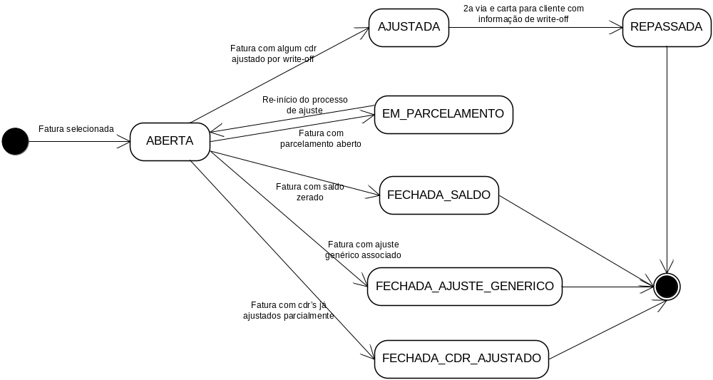

Status do CDR:
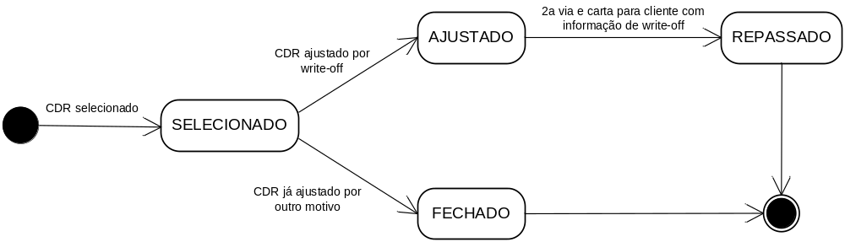

Observações
N/A

